Asplan Viak As
Postboks 24

1301 Sandvika

Dykkar ref. | Vår ref.  25/4142 - 3 | Journalpostid:  25/36001 | Dato  13.11.2025

HØRING - Detaljregulering for masseuttak på Søra Kalberg med avkjørsel til Åslandsvegen, Kvernaland, planId 0523.00

Du mottar dette brevet fordi du er nabo til, grunneier i, en offentlig instans eller har en annen høringsinteresse for et område som er under regulering.

Endringsforslag

Plankonsulent Asplan Viak AS har på vegne av Jærpukk As sendt inn forslag til endring av Plan 0523.00 - Detaljregulering for masseuttak på Søra Kalberg med avkjørsel til Åslandsvegen, Kvernaland. Forslag til endring av plan ble regnet som komplett 10.11.2025. Planen ble opprinnelig godkjent 19.02.2025.

Formålet med foreslåtte endringer er: Det foreslåes en justering av bestemmelsesområde #2 for å gi mulighet for et nytt asfaltverk, og optimalisere samlokaliseringseffekten med masseuttak og steinbrudd i tråd med planens intensjon. Det foreslåtte arealet som inkluderes i bestemmelsesområdet er allerede i bruk til drift av masseuttak og steinbrudd, og ligger sentralt i planområdet.

Endringsforslaget vil innebære:

Planendringen omfatter en utvidelse av bestemmelsesområde #2 i plankartet for å sikre tilstrekkelig areal til etablering av et nytt asfaltverk.
Endringen sikrer også en mer hensiktsmessig arealutnyttelse for dagens drift som bedre kan tilpasses den etappevise driften av pukkverket og driftsplanen.
Endringen omfatter en utvidelse av bestemmelsesområdet på ca. 45 daa. (fra 31 daa til 76 daa).
Gjeldende arealformål i plankartet, steinbrudd og masseuttak, samt tilhørende bestemmelser for bestemmelsesområde #2, videreføres uendret:
5.2 Bestemmelsesområde #2
5.2.1 Innenfor bestemmelsesområdet kan det etableres asfaltverk, bulkstasjon og administrasjonsbygg

Dette kan påvirke:
Kulturminner og kulturmiljø
Støy og støv
Trafikk og trafikksikkerhet
Samfunnsmessig betydning
Landskap
Natur og naturmiljø
Mineralressursen
Samfunnssikkerhet ( Det er utarbeidet egen ROS-analyse for eksplosjon i LPG-tank ved asfaltverk)

Disse temaene er beskrevet i vedlagte søknad og ROS-analyse.

Se vedlegg for mer informasjon om endringene. Det er kun plankartet som endres.

Plansituasjon
Planområdet ligger nord i Time kommune på Kalberg. Uttaket ligger på gnr./bnr. 29/2 og 7 og 29/5 og 8. ca. 500 meter nord for fv. 4424 Åslandsveien. Planområdet er på 250 daa.

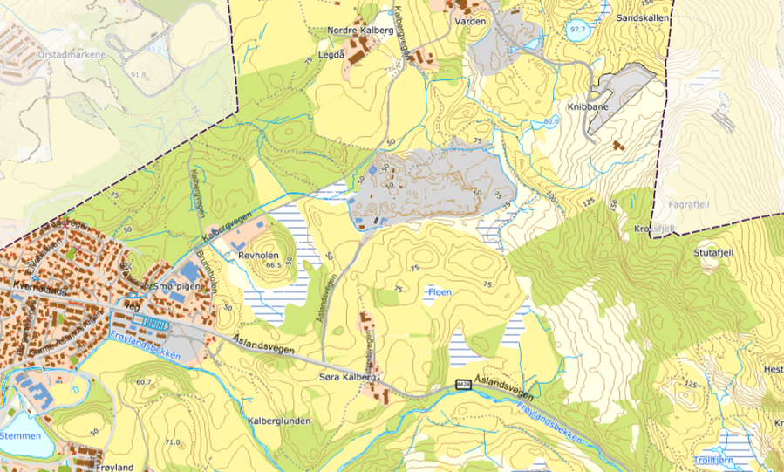

Endringer i plankartet:
Endringen omfatter en utvidelse av bestemmelsesområdet #2 på ca. 45 daa. (fra 31 daa til 76 daa).

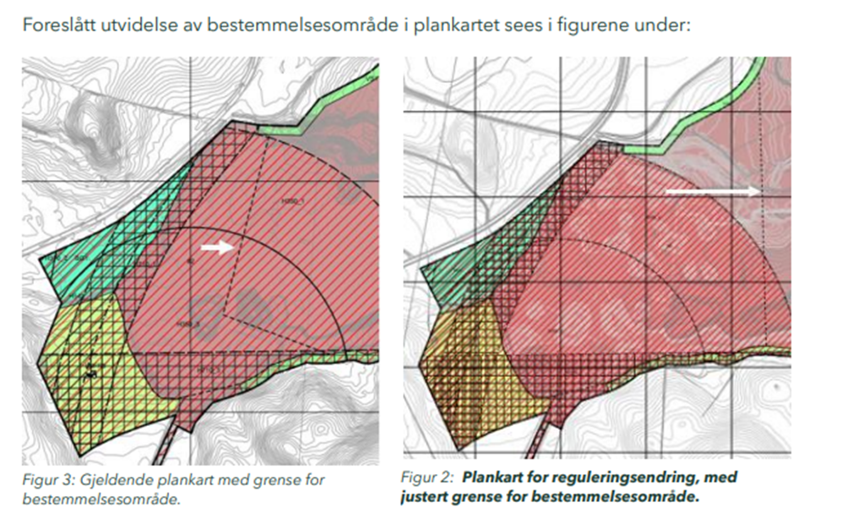

Endringer i bestemmelsene:
Gjeldende arealformål i plankartet, steinbrudd og masseuttak, samt tilhørende bestemmelser for bestemmelsesområde #2, videreføres uendret.

Planavdelingas foreløpige vurdering
Kommunedirektøren støttet forslagsstillers konklusjon. Kan ikke se at endringen vil ha noen negative konsekvenser i forhold til det som er vurdert i både i KU og øvrige plandokumenter i gjeldende plan.

Endringen vil bidra til å optimalisere etablering og drift av asfaltverket. I tillegg vil det også legge til rette for en mer hensiktsmessig arealutnyttelse som bedre kan tilpasses den etappevis driften av pukkverket, og styrke samlokaliseringseffekten i uttaksområdet, i tråd med planens intensjon og Direktoratet for mineralforvaltning sine anbefalinger

Etter Kommunedirektørens foreløpige vurdering vil endringene i liten grad påvirke gjennomføring av planen, hovedrammene i planen, og heller ikke påvirke hensynet til viktige natur- og friluftsområde, og endringsforslaget vil derfor kunne behandles administrativt jf. plan- og bygningslova § 12-14 andre ledd og Time kommunes delegeringsreglement.

Om det kommer vesentlige merknader, vil endringsforslaget tas til politisk behandling.

Vil du vite mer?
Du finner alle dokumentene i denne saken på kommunens nettside, under Byggesaker, plan og kart → Plan → Reguleringsplanar → Høyring og offentleg ettersyn.

https://www.time.kommune.no/tenester/plan-bygg-og-kart/plan/reguleringsplanar/hoyring-og-offentleg-ettersyn/

Du kan og skaffe deg dokumentene ved å ta kontakt med innbyggerservice i Time rådhus.

Har du innspill?
Merknader sendes via nettsiden, eller til Time kommune, Postboks 38, 4349 Bryne.

Kommunedirektøren ber om at eventuelle leietakere og andre rettighetshavere informeres om planarbeidet.

Merknader blir ikke besvart med eget brev, men blir heller referert til og kommentert i forbindelse med politisk eller administrativ behandling.

Frist for å gi merknader er 08.12.2025

Spørsmål?
Kontaktperson for denne planen er Rita Ørsland.
E-post: rita.orsland@time.kommune.no
Tlf: 996 26 525

Med helsing

Rita Ørsland
arealplanlegger

Dette dokumentet er elektronisk godkjent og krev ikkje signatur.

Vedlegg:
Endringsbeskrivelse - endring av reguleringsplan 0523.00
Plankart for endring av reguleringsplan 0523
ROS-analyse for endring av reguleringsplan 0523.00

Kopi til:

